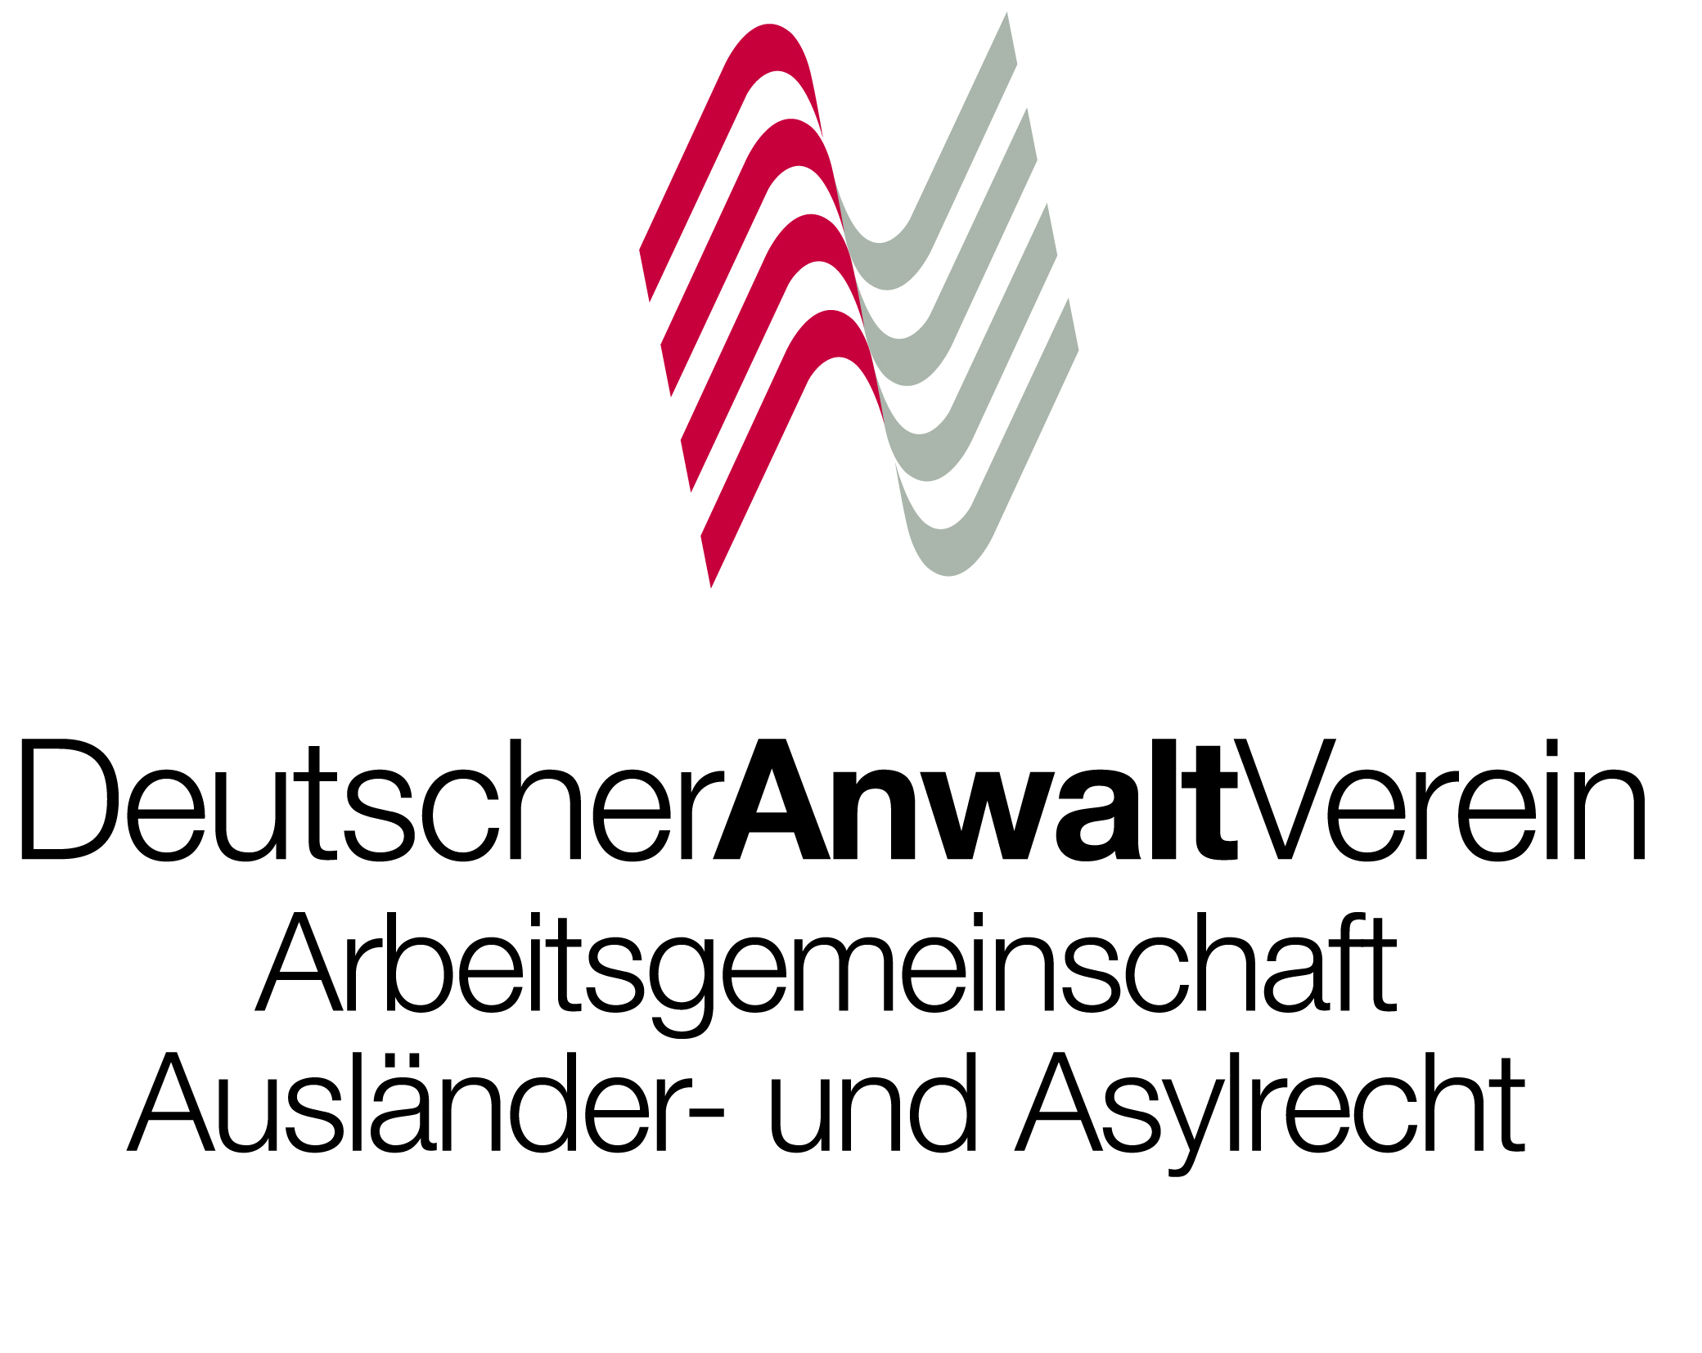
Die Arbeitsgemeinschaft Ausländer- und Asylrecht des DAV lädt ein zur Fortbildungsveranstaltung

Thema: Das Zuwanderungsgesetz und seine Änderungsgesetze

Zeit: 06.10.2007, 10.00 – 17.00 Uhr

Ort: Intercity Hotel Hamburg Altona,
Paul-Nevermann-Platz 17, 22765 Hamburg,
T.: 040 / 380340

Referent: Professor Dr. Holger Hoffmann, Bielefeld

Das mit heißer Nadel gestrickte Zuwanderungsgesetz ist seit 01.01.2005 in Kraft und hat schon zahlreiche gesetzliche Änderungen erfahren. Das nunmehr schon 2. Änderungsgesetz ist auf dem Weg. Welche Erfahrungen gibt es mit dem Zuwanderungsgesetz und wie stellt sich die Rechtslage nach all den Änderungsgesetzen denn nun dar?
Prof. Hoffmann, vormals selbst auf dem Ausländer- und Flüchtlingsrechtsgebiet jahrelang tätiger Anwalt, wird dies im norddeutschen Raum erläutern. Die gleiche Veranstaltung findet im süddeutschen Raum am 20.10.2007 in München mit dem Referenten Rechtsanwalt Thomas Oberhäuser statt.
Die Fortbildungsveranstaltung wendet sich an Rechtsanwältinnen und Rechtsanwälte, die bereits ausländer- und asylrechtliche Erfahrungen und Kenntnisse haben. Die einschlägigen Gesetzestexte sind selbst mitzubringen.

Teilnehmerbetrag: € 100,- für Mitglieder der ARGE und des Forums Junger Rechtsanwältinnen und Rechtsanwälte
€ 140,- für Nichtmitglieder (wer bis zur Anmeldung der ARGE beitritt - Mitgliedsbeitrag € 65,- - zahlt bereits den ermäßigten Teilnehmerbetrag. Beitrittserklärungen zur ARGE sind erhältlich auf der Homepage: http://auslaender-asyl.dav.de.)

Anmeldung: schriftlich bei RA Wolfram Steckbeck
per Fax: (0911) 51959-20, per E-Mail: RASUR@t-online.de
Leipziger Platz 1, 90491 Nürnberg

Zahlung: Bitte überweisen Sie die jeweilige Teilnahmegebühr nach Erhalt von Anmeldebestätigung/Rechnung.

Ansprechpartner/in: RAin Daniela Boehme (vormals Wendler)
Steinstrasse 6, 60596 Frankfurt am Main, T.: 069 / 92 91 05 35

